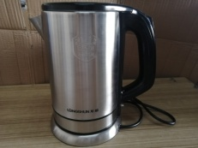
消费品召回计划
生产者名称 | 中山市光向标电器有限公司
产品名称 | 固定式LED灯具
品牌 | 光向标
涉及数量 | 20个
型号/规格 | GXB-X96W
生产起止日期 | 2025年2月1日至2025年2月28日
生产批号/批次 | 202502/1批次
产品描述及外观照片 | 固定式LED灯具，产品型号：GXB-X96W；额定功率：96W（110x1W/LED模块）；  额定电压：220V⁓；额定频率：50Hz；产品尺寸：595*595mm。  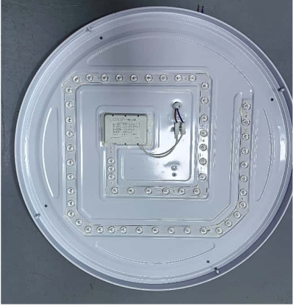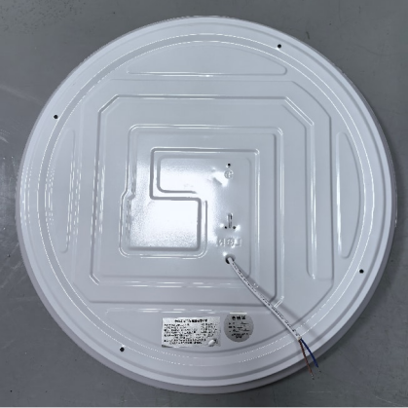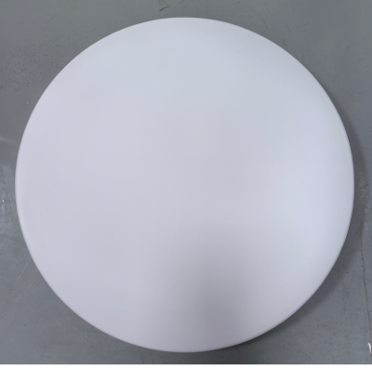
存在的缺陷 | 外部接线和内部接线不符合GB 7000.1—2015，GB 7000.202—2008标准要求，谐波电流不符合GB 17625.1—2022标准要求。
可能导致的后果 | 可能引发起火、触电危险。
避免损害发生的应急处置方式 | 通知经销商和消费者立即暂停销售和使用问题产品，通过经销商迅速与公司联系进行处理。
具体召回措施 | 通知销售商及实体店立即停止销售缺陷产品，并在贵公司及销售商实体店铺发布召回公告，告知消费者具体召回事宜，为购买到缺陷产品的消费者提供更换或退货处理。
召回负责机构 | 中山市光向标电器有限公司
召回联系方式 | 召回联系人及服务热线：李先生，电话：13302810760
召回进度安排 | 集中召回时间计划在2026年9月4日至2026年11月3日（具体以实际进度安排为准）
其他需要报告的内容 | 无
其他信息 | 相关用户也可以登录中山市市场监督管理局网站“政务公开——召回信息——消费品类召回信息”栏目，或拨打中山市市场监督管理局消费品召回工作电话（0760-88160303）了解更多信息，任何单位和个人可通过该渠道反映消费品缺陷信息。

